ГБОУ №1792 прогимназия «Остафьево» г. Москва
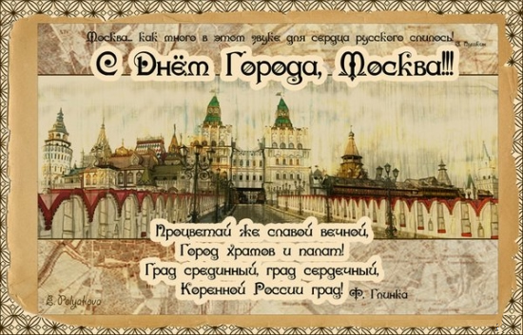

КОНСПЕКТ ЗАНЯТИЯ
«Путешествие по Москве»
во 2-й младшей, средней, старшей и подготовительной группах

Подготовила и провела
музыкальный руководитель
Лебедева Л.И.
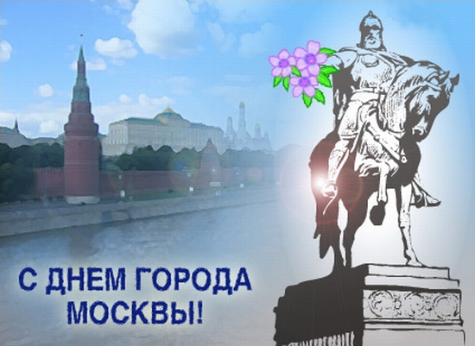 | 3 сентября 2012г.
Программное содержание:
- Познакомить детей с историей города Москвы;
- Показать самые знаменитые достопримечательности столицы;
- Воспитывать гордость и любовь к родному городу.

Оборудование:
- Мультимедийный проектор
- Ноутбук
- Презентация «Путешествие по Москве»

Фонотека:
- Гимн Москвы «Дорогая моя столица» сл. М.Лисянского, муз. И.Дунаевского
- «Москва» сл. и муз. О.Газманова
- и/у «Поезд» Т.Суворова

Видеомат-л:
Видеоролик «Москва» муз. Л.Михайлова, слова Л.Михайлова, Е.Михайлов, Е.Чучкалов

ХОД ЗАНЯТИЯ

*Слайд 1*
Под песню О.Газманова «Москва» дети заходят в зал и садятся на стульчики.
- Здравствуйте, ребята!
Сегодня я хочу пригласить вас в путешествие. А вы любите путешествовать? (). А путешествовать мы сегодня с вами будем по нашему городу. Кто мне скажет его название? (Москва). Правильно.
*Слайд 2*
- Посмотрите на карту нашего города. Он очень большой. А вот и наш поселок Остафьево, в котором мы с вами живем.
У нашего города скоро будет радостное событие – День рождения. Ему исполниться 865 лет.
А хотите узнать, каким он был раньше? Тогда смотрите на наш волшебный экран.
*Слайд 3*
Много-много лет назад на берегу реки, которая носила название Москва, построили город, который назвали по имени речки, текущей у его стен – Москва. Город окружали стены крепости, которую назвали Кремль. Постепенно город разрастался и вышел за стены Кремля.
*Слайд 4*
Сначала Москва была деревянная – все постройки – дома, заборы – были построены из дерева. Но дерево очень хорошо горит, и однажды случился большой пожар и большая часть города сгорела. Тогда решили построить дома из камня. Камень добывали на берегу реки Пахра, которая протекает рядом с нами, и был он белого цвета.
*Слайд 5*
Так Москва стала белокаменной.
Прошло очень много лет, постепенно белый камень стал разрушаться и стены Кремля сложили из красного кирпича.
*Слайд 6*
И Москва стала красной, и осталась такой до сих пор.
А хотите прогуляться по улицам современной Москвы? Тогда садитесь в наш волшебный поезд и мы отправляемся.
*Слайд 7*
И/у «Поезд»
Дети рассаживаются на стульчики.
*Слайд 8, 9,10*
Мы попали с вами в самый центр нашего города - на Красную площадь. Она находится у стен Кремля и на ней проходят все главные праздники и парады нашей страны.
*Слайд 11*
А вот знаменитая башня Кремля – Спасская. Кто знает, чем она знаменита? (на ней самые точные часы).
*Слайд 12*
На территории Кремля находятся достопримечательности, которые сохранились с самых древних времен. Вот одна из них – Царь-колокол. Посмотрите, какой он большой! Это самый большой колокол во всем мире. Однажды, во время большого пожара он упал с колокольни и у него откололся кусок. И теперь все желающие могут его увидеть и посмотреть на то, что находится у него внутри.
*Слайд 13*
А вот еще одна достопримечательность Кремля – Царь-пушка – самая большая пушка.
*Слайд 14, 15*
Возле стен Кремля находится Вечный огонь. Он горит всегда – и днем, и ночью, и когда идет снег или дождь. Он горит в память о воинах, которые отдали свои жизни, защищая наш город и страну. А возле него всегда стоят солдаты в почетном карауле.
*Слайд 16*
Сейчас вы видите Москву-реку, которая протекает возле стен Кремля.
*Слайд 17*
Рядом с Кремлем, на берегу Москвы-реки стоит главный храм всех православных христиан нашей страны – Храм Христа Спасителя.
*Слайд 18, 19*
А кто узнал, возле какого здания мы оказались? (возле цирка). Правильно. В нашем городе находится 2 цирка – старый цирк на Цветном бульваре и новый – на проспекте Вернадского.
*Слайд 20*
А это главная телевизионная башня всей страны. Именно с нее посылаются сигналы во все концы нашей страны и люди могут смотреть телевизор. Называется она Останкинская.
*Слайд 21*
А сейчас мы находимся перед Большим театром. Он – самый главный из всех театров нашей страны и самый старый.
В Москве есть еще много красивых мест и мы с вами обязательно с ними познакомимся, но позже.
А сейчас мне очень хочется рассказать вам о флаге и гербе нашего города.
Кто из вас знает, как выглядит флаг Москвы? (красное полотнище, в середине которого изображен Георгий Победоносец).
*Слайд 22*
Правильно. На красном фоне в центре флага мы видим воина на коне – это Георгий Победоносец. Он закалывает змея.
*Слайд 23*
Он же изображен и на гербе Москвы.
*Слайд 24*
А еще у нашего города есть своя самая главная песня – гимн. Ее написали много лет назад поэт Марк Лисянский и композитор Исаак Дунаевский. Когда звучит гимн, все люди встают и слушают (и поют) его очень торжественно и серьезно. Давайте послушаем гимн Москвы «Дорогая моя столица» /слушание стоя 1 и 2 куплетов/.
Какие слова все время повторялись в гимне? («Дорогая моя столица, золотая моя Москва»). Теперь вы их знаете и в следующий раз, когда услышите гимн, сможете спеть эти строчки.
Правда, ребята, наш город очень красивый? Такой город невозможно не любить. О нем написано много красивых песен и снято фильмов. Давайте послушаем еще одну песню о Москве и еще раз увидим самые красивые места нашего города.
*Слайд 25*
Видеоролик «Москва» муз. Л.Михайлова, слова Л.Михайлова, Е.Михайлов, Е.Чучкалов

Вот и подошло к концу наше путешествие.
*Слайд 26*
Наш поезд зовет нас отправляться назад в наш детский сад.
И/у «Поезд» (дети уезжают в группы)

